Зачисление зарплаты без проблем

90% случаев несвоевременного
зачисления реестров происходят
из-за ошибки бухгалтера предприятия.
(по фактическим данным)

Оглавление:
1. Правила зачисления зарплаты на карты сотрудников
2. Реквизиты для зачисления зарплаты и других платежей
3. Особенности одиночных перечислений на карты сотрудников
4. Передача реестров в банк (по эл.почте и на бумажных носителях)
5. Форматы файлов реестра и их наименования
6. Работа с программой формирования реестра Партнер (версия 5)
7. Информация о новых картах сотрудников и её внесение в Партнер (вер.5)
8. Телефонный запрос предприятия о причинах несвоевременного зачисления реестра
9. Аннулирование ошибочного перечисления на карту сотрудника
10. Частые ошибки предприятий, влияющие на зачисление реестров
11. Справочная информация

1. Правила зачисления зарплаты на карты сотрудников

- На каждое перечисление на карты сотрудников необходимо предоставлять:
реестр, один платеж на всю сумму реестра и комиссию только к этому реестру,
если она предусмотрена п.7.1.2 «зарплатного» договора.
- Реестр, платеж и комиссия должны быть одного и того же предприятия. Т.е. платежи одного предприятия за другое недопустимы.
- Все пополнения карт должны быть через реестры, даже на одного человека.

ВНИМАНИЕ!!! ЕСЛИ НЕ ВЫПОЛНЯЕТСЯ ХОТЯ БЫ ОДНО ИЗ ПРАВИЛ, обязательно поставить об этом в известность банк (тел. 22-92-12. Иваков Валерий Петрович или Иванов Анатолий Андреевич).

2. Реквизиты для зачисления зарплаты и других платежей

- основное перечисление (перечисление суммы реестра):
Банк получателя: Филиал N5440 ВТБ 24 (ЗАО), г. Новосибирск
Банковские реквизиты: ИНН 7710353606
БИК 045005780
К/с 30101810400000000780
КПП 540743001
Получатель: Филиал N5440 ВТБ 24 (ЗАО)
Счет получателя: 30232810700402000010
Назначение платежа: Перечисление (вид перечисления) зарплаты (или аванса, материальной помощи, и т.п.) согласно договору № 200?/?? от ??.??.200? г. на ПК по реестру № ? от ??.??.2010 г. НДС не облагается.

- перечисление комиссии (если предусмотрено «зарплатным» договором (п.7.1.1)):
Банк получателя: Филиал N5440 ВТБ 24 (ЗАО), г. Новосибирск
Банковские реквизиты: ИНН 7710353606
БИК 045005780
К/с 30101810400000000780
КПП 540743001
Получатель: Филиал N5440 ВТБ 24 (ЗАО)
Счет получателя: 70601810640001210208
Назначение платежа: Комиссия за зачисление на ПК согласно
договору № 20??/?? от ??.??.20?? г. НДС не облагается.

3. Особенности одиночных перечислений на карты сотрудников

При перечислении на карту сотрудника без предоставления реестра (не рекомендуется) в платежном поручении в поле Получатель (актуально для платежей через Казначейство) или Назначение платежа указываются полные ФИО держателя карты и номер карты.
Например:
Получатель: Иванов Иван Иванович ПК 4272290908194568 Филиал N5440 ВТБ 24 (ЗАО)
или
Назначение платежа: Перечисление (вид перечисления) зарплаты (или аванса, материальной помощи, и т.п.) согласно договору № 200?/?? от ??.??.200? г. на ПК 4272290908194568 на имя Иванов Иван Иванович. НДС не облагается.
При перечислении на карту сотрудника без реестра также делается перечисление комиссии (если предусмотрено «зарплатным» договором (п.7.1.1)).

4. Передача реестров в банк (по эл.почте и на бумажных носителях)

а) При наличии электронно-цифровой подписи отправку файлов реестра производить по следующим правилам:
- письмо направлять строго на адрес: zarplata@altai.vtb24.ru;
В теме письма указывать: наименование предприятия (краткое, но понятное) и номер и дату реестра. (Тема письма должна полностью помещаться в видимом поле).
Например: Горбольница 6. Реестр 7 от 17.09.09.
- в письмо вкладываются два подписанных и зашифрованных файла на один реестр (сам реестр (в формате Word 2003 или Excel 2003) и его текстовый аналог). Правила названия файлов реестра смотри в разделе 5.

ВНИМАНИЕ: Файлы реестров в неподписанном и незашифрованном виде в письмо не вкладывать!!! Ответственность за разглашение финансовой тайны будет нести отправитель!!!

б) При отсутствии электронно-цифровой подписи доставку реестра производить по следующим правилам:
- реестр на бумажном носителе в двух экземплярах предоставляется в банк.
Каждый лист реестра должен быть подписан руководителем (без расшифровки
подписи) и иметь оттиск печати предприятия, последний лист реестра подписывается (с расшифровкой подписей) руководителем и главным бухгалтером (при его наличии) или лицами их замещающими (замещение должно быть подтверждено ксерокопиями приказов, заверенными предприятием) и имеет оттиск печати предприятия.
- текстовый файл реестра представляется на электронном носителе.
Правила названия файла реестра смотри в разделе 5.

5. Форматы файлов реестра и их наименования

Реестр создается в формате Word 2003 или Excel 2003 и содержит следующую информацию:

РЕЕСТР № 12
на зачисление денежных средств на карточные счета сотрудников Предприятия
« 22 » октября 2009 г.

ООО "Образец"
(наименование Предприятия)
В филиал № 5440 ВТБ 24 (ЗАО): ИНН 7710353606; БИК 045005780;
К/с № 30101810400000000780 в РКЦ Дзержинский, г. Новосибирск;
Р/с № 30232810700402000010

№ п/п | № карты | Сумма, руб. | Фамилия | Имя | Отчество
1 | 4483464568748821 | 2659,23 | Альдергот | Евгений | Анатольевич
2 | 4483456684376683 | 12568,36 | Крылов | Виктор | Андреевич
3 | 4483464568747456 | 12568,00 | Мазаев | Игорь | Александрович
4 | 4483456684373596 | 1235,50 | Яковлев | Александр | Владимирович
Итого: 29031,09

Руководитель _______________ _______________________________
(подпись) (Ф.И.О.)

Главный бухгалтер_______________ _______________________________
(подпись) (Ф.И.О.)

М.П.

К названию файла реестра добавлять номер реестра. Например: реестр12.
Имя файла не должны быть более 20 знаков.

Текстовый аналог реестра создаётся в формате txt (кодировка Windows) и содержит следующую информацию:

START;22102009;12;CREDIT;ООО "Образец"
4483464568748821;2659,23;Альдергот Евгений Анатольевич
4483456684376683;12568,36;Крылов Виктор Андреевич
4483464568747456;12568,00;Мазаев Игорь Александрович
4483456684373596;1235,50;Яковлев Александр Владимирович
END;4;29031,09;RUR

Где первая строка имеет следующие обязательные значения:
START – обозначение первой строки
22102009 – дата реестра (обязательно 8 знаков в формате ДДММГГГГ)
12 – номер реестра (возможно проставление значения 1)
CREDIT – пополнение карт
ООО "Образец" – наименование организации

Промежуточные строки содержат:
4483464568748821 – номер карты
2659,23 – сумма зачисления
Альдергот Евгений Анатольевич – фамилия имя отчество (обязательно полностью)

Последняя строка содержит:
END – обозначение последней строки
4 – количество строк зачислений
29031,09 – итоговая сумма зачисления
RUR – валюта зачисления

ВНИМАНИЕ: разделительным знаком между значениями использовать только ; (точку с запятой)!!!

Имя текстового файла обязательно должно быть следующим:
ИНН предприятия_№ финансового института_Уникальный номер клиента_Дата_№ реестра.

ИНН Вашего предприятия – Вам известно (10-12 знаков).
№ финансового института (номер банка) – единый для Барнаула – 01014 (5 знаков).
Уникальный номер клиента (в базе банка) – запросить в банке (8 знаков).
Дата реестра – ДДММГГГГ (8 знаков без всяких разделителей).
Номер реестра – 3 знака.
Разделителями между группами цифр использовать только _ (нижнее подчёркивание).

Пример имени файла: 2221009397_01014_00543270_17092009_012.txt

6. Работа с программой формирования реестра Партнер (версия 5)

При открытии программы первый раз обязательно заполнить все поля таблицы. При следующих вхождениях в программу менять только номер реестра и дату (если отлична от текущей), а также те поля, информация по которым изменилась (например, сменился главный бухгалтер).
Далее нажать кнопку «Начать работу» и зайти в раздел «Платежи».
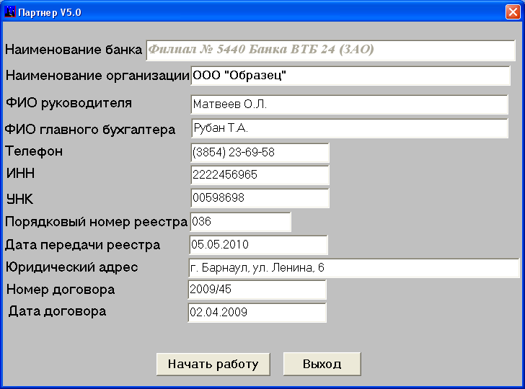

Нажать кнопку «Очистить суммы» и ввести суммы сотрудникам. Нажать кнопку «Посчитать» и проверить результат введенных сумм. Затем нажать кнопку «Печать Word».

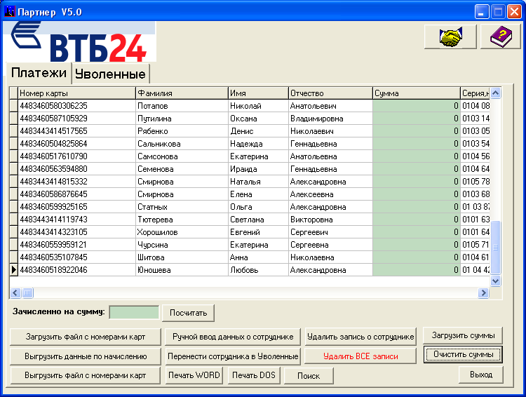

Сохранить реестр и вернуться в Партнер. Нажать клавишу «Выгрузить данные по начислению» - сформируется текстовый аналог реестра в папке Out. Закрыть партнер.
Доставить реестр в банк, как указано в разделе 4.

7. Информация о новых картах сотрудников и её внесение в Партнер (вер.5)

Если вам предоставили новые номера карт сотрудники или банк, то в Партнер их можно внести с помощью кнопки «Ручной ввод о сотруднике». Крайне не рекомендуется, так как при ручном вводе высокая степень возможности допущения ошибки. При ручном вводе заполняете только поля: номер карты, фамилия, имя и отчество, остальные поля не заполнять.
Правильно делать ввод новых сотрудников в Партнер через кнопку «Загрузить файл с номерами карт». Для этого вы нажимаете эту кнопку и выбираете файл с номерами карт, предоставленный банком.

8. Телефонный запрос предприятия о причинах несвоевременного зачисления реестра

Перед телефонным звонком в банк о причинах незачисления реестра проверьте следующую информацию:
Получен ли ответ по эл.почте (если реестр пересылается по эл.почте) предприятием о доставке письма в банк. Проверьте сумму реестра. Проверьте сумму платежа и её соответствие сумме реестра. Проверьте сумму комиссии (если предусмотрена зарплатным договором) на правильность расчета. Сумма комиссии должна соответствовать расчетной (плюс-минус одна копейка). Проверить правильность счетов получателя в основном платеже и в комиссии в соответствии с реквизитами (смотри раздел 2).
Если вами ошибка не обнаружена, то звоните в банк для получения информации. При телефонном звонке иметь «под рукой» всю выше перечисленную в разделе информацию.

9. Аннулирование ошибочного перечисления на карту сотрудника

При ошибочном зачислении средств на карту сотрудника обязательно предоставляют-ся в банк письмо предприятия и заявление сотрудника (Гражданский кодекс Российской Федерации (часть вторая) ст. 854 "Основания списания денежных средств со счета").

Письмо предприятия (на фирменном бланке предприятия):

При зачислении на другую карту:

Управляющему ОО «Барнаульский»
филиала № 5440 ВТБ 24 (ЗАО)
г-ну Могильникову С.А.

Исх. №… от …….

Просим аннулировать ошибочное зачисление по реестру № … от … (такого-то числа) в сумме … (сумма цифрами и прописью) на пластиковую карту № … на имя … (ФИО полностью) и зачислить эту сумму на пластиковую карту № .... на имя … (ФИО полностью).

Руководитель подпись /Фамилия И.О./

Главный бухгалтер подпись /Фамилия И.О./

М.П.

При возврате средств предприятию:

Управляющему ОО «Барнаульский»
филиала № 5440 ВТБ 24 (ЗАО)
г-ну Могильникову С.А.

Исх. №… от …….

Просим аннулировать ошибочное зачисление по реестру № … от … (такого-то числа) в сумме … (сумма цифрами и прописью) на пластиковую карту № … на имя … (ФИО полностью) и перечислить по следующим реквизитам (указываются банковские реквизиты полностью).

Руководитель подпись /Фамилия И.О./

Главный бухгалтер подпись /Фамилия И.О./

М.П.

Заявление сотрудника:

Управляющему ОО «Барнаульский»
филиала № 5440 ВТБ 24 (ЗАО)
г-ну Могильникову С.А.
От …………………………

Заявление

Я, ФИО, не возражаю против списания с моей пластиковой карты № .... …. …. …. ошибочно перечисленную дд/мм/гг (указать дату зачисления на п/к) сумму в размере ……….. (сумма цифрами и прописью) рублей.
Претензий к Банку не имею.

Дата
Подпись

10. Частые ошибки предприятий, влияющие на зачисление реестров:

- Реестр не поступил в банк или прислан несоответствующий реестр.
- Сумма платежа не равна сумме реестра.
- Сумма комиссии к реестру отсутствует или отлична от расчетной.
- Сумма реестра разбита на несколько платежей и банк об этом не поставлен в известность.

11. Справочная информация

По вопросам зачисления реестров обращаться:
тел. 22-92-12. Иваков Валерий Петрович или Иванов Анатолий Андреевич.

По вопросам заключения договора, изменения его параметров, заявки на новые карты, получение электронно-цифровой подписи обращаться к:
Специалистам отдела прямых продаж:
тел. 22-20-24; доб.: 68-060 Ефремов Олег Сергеевич
тел. 22-20-24; доб.: 68-117 Красноперова Нина Александровна
тел. 22-20-24; доб.: 68-118 Подоляк Галина Александровна
тел. 22-20-24; доб.: 68-125 Исаев Станислав Александрович
тел. 22-20-24; доб.: 68-128 Костин Евгений Евгеньевич

Начальник отдела прямых продаж

тел. 22-20-24; доб.: 68-156 Воронов Иван Владимирович

По вопросам поступления карт обращаться:
тел. 22-92-18. Ярославцева Елена Александровна.

